## 附件3

# 社会资本投资项目储备申报地方用户操作指南

## 一、申报流程



## 二、建设单位系统注册/登录

农业社会资本投资项目储备是通过农业建设项目管理平台中的社会资本项目子系统进行申报。

### 1.系统注册

市、县级农业农村主管部门不用注册账号，使用农业建设项目管理平台原先分配的预设帐号，遗失或未取得账号的单位，及时与省级农业农村主管部门计财处联系。

在农业建设项目管理平台中没有帐号的项目建设单位才需要注册账号，注册方法如下。



打开上图所示的农业建设项目管理平台首页，点击“注册”按钮，填写注册信息后点击“注册激活”按钮完成注册。

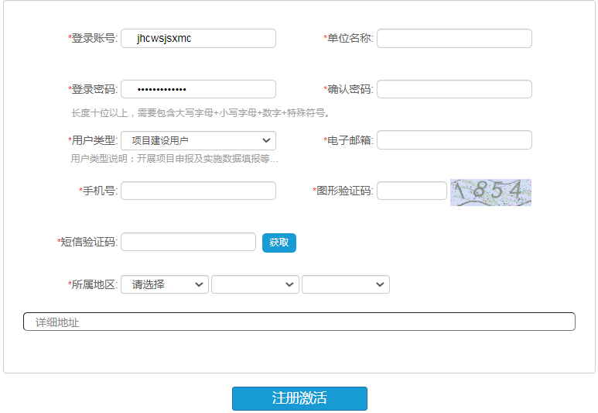

### 2.系统登录

在农业建设项目管理平台首页输入用户名和密码后，点击“登录”按钮，登录平台应用主页，点击“社会资本项目”完成系统登录。

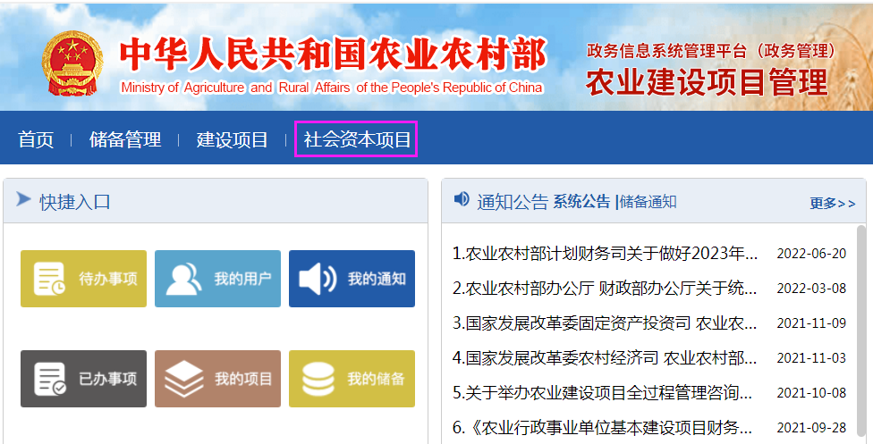

## 二、建设单位储备项目申报

建设单位在“社会资本项目”子系统中打开“项目申报”模块，按以下顺序进行项目申报操作。

步骤1：新增项目。打开“未申报”菜单，点击“新增项目”按钮，如下图所示。

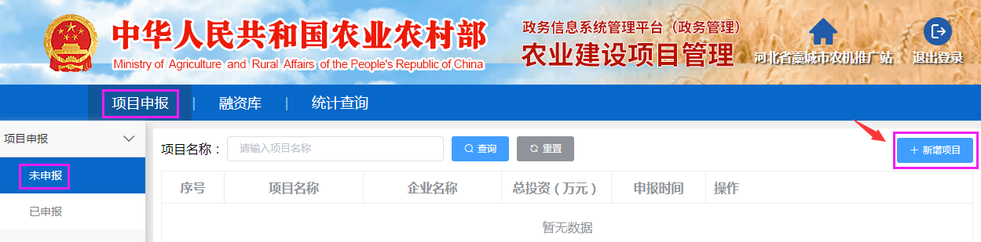

步骤2：录入项目信息。在“新增项目”页面中逐项录入项目申报信息，以及上传相关附件材料后，进行保存操作，部分截图如下。

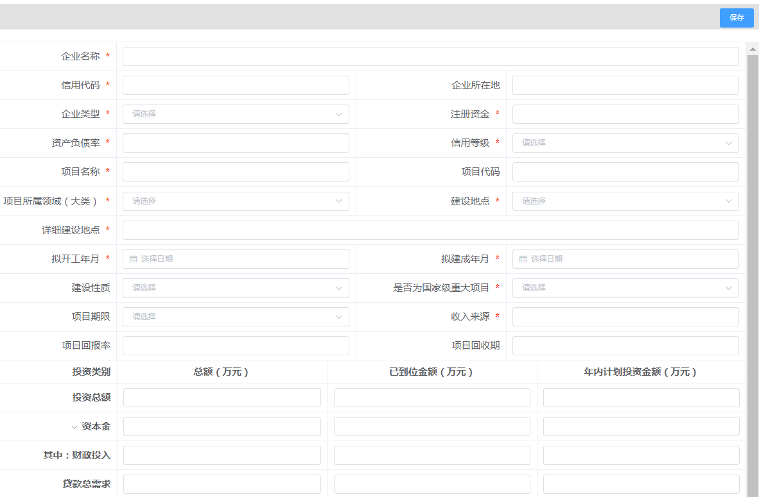

步骤3：上报项目。在“未申报”菜单中，点击需上报给县级主管部门的项目名称右侧“提交”按钮即完成项目上报。

至此，项目建设单位储备项目申报操作介绍完毕。

## 二、区/县、市级部门审核项目申报

区/县、市级主管部门在“社会资本项目”子系统中打开“项目审核”模块，按以下方法进行项目审核操作。

步骤1：审核项目。打开“未审核”菜单，点击要审核项目右侧“查看”按钮进行项目信息审核，如下图。

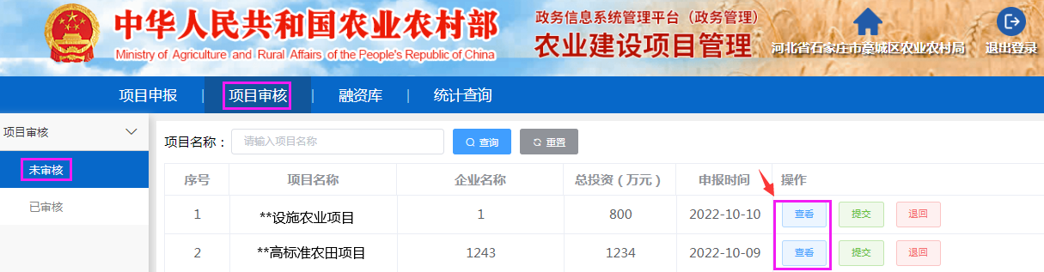

步骤2：上报项目。审核完项目信息后，信息不合格的项目，可点击项目名称右侧的“退回”按钮将项目逐级退返至建设单位。信息填报合格的项目，点击“提交”按钮将项目上报至上级主管部门。

## 三、省级项目储备入库操作

省级主管部门在“社会资本项目”子系统中打开“项目储备”模块，按以下方法进行项目储备入库操作。

步骤1：审核项目。打开“待储备”菜单，点击要审核项目右侧“查看”按钮进行项目信息审核，如下图。

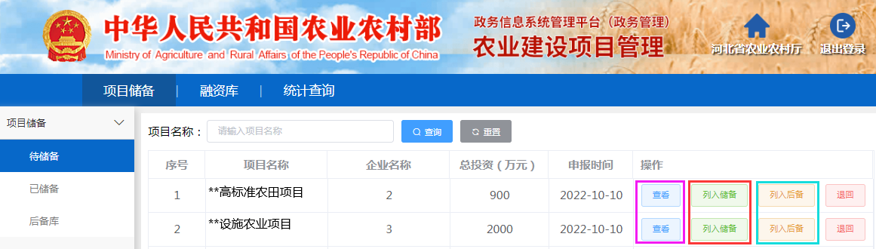

项目信息不合格的项目可点击“退返”按钮进行退返，并可将暂不具备入库储备条件的项目放入后备库（点击“列入后备”按钮）。

步骤2：储备入库。在“待储备”菜单中，点击符合要求需要储备入库项目右侧的“列入储备”按钮，即可完成储备入库操作，系统同时将项目上报至农业农村部主管司局。